Acceptatietest+ Project 2

## 

Naam: Rohan Dayal

Leerlingnummer: 9019234

Datum: 17 januari

Versie: 2.0

# Acceptatietest

|  |  |
| --- | --- |
| **Functionaliteit** | **Menu** |

|  |  |  |  |  |  |  |
| --- | --- | --- | --- | --- | --- | --- |
| **Actie** | **Over menu hoveren** | | | | | |
| **Scenario** | * **Ga naar beginpagina van de site.** * **Hover over de navbar heen** | | | | | |
| **Verwacht resultaat** | De navbar wordt transparant met een border. | | | | | |
| **Werkelijk** **resultaat** | De navbar wordt transparant met een border. | | | | | |
| **Aanpassingen** | NVT | | | | | |
| **Uitvoering** | **Uren** | 0.5 | **Prioriteit[1]** | Middel | **Door** | **Amine** |

|  |  |  |  |  |  |  |
| --- | --- | --- | --- | --- | --- | --- |
| **Actie** | **Over menu hoveren en dropdown zien** | | | | | |
| **Scenario** | * **Ga naar beginpagina van de site.** * **Hover over de navbar heen.** | | | | | |
| **Verwacht resultaat** | Het dropdown menu hoort te verschijnen met de namen van ons team. | | | | | |
| **Werkelijk** **resultaat** | Het dropdown menu verschijnt met de namen van ons team. | | | | | |
| **Aanpassingen** | Geen | | | | | |
| **Uitvoering** | **Uren** | 0.5 | **Prioriteit\*** | Middel | **Door** | **Amine** |

|  |  |  |  |  |  |  |
| --- | --- | --- | --- | --- | --- | --- |
| **Actie** | **Op menu klikken** | | | | | |
| **Scenario** | * **Ga naar beginpagina van de site.** * **Hover over de navbar heen.** * **Namen van studenten verschijnen.** | | | | | |
| **Verwacht resultaat** | Kan op een van de studenten klikken en ziet de portfolio heb site van de leerling. | | | | | |
| **Werkelijk** **resultaat** | Kan op een van de studenten klikken en ziet de portfolio heb site van de leerling. | | | | | |
| **Aanpassingen** | N.V.T. | | | | | |
| **Uitvoering** | **Uren** | 0.5 | **Prioriteit\*** | Hoog | **Door** | **Amine** |

`

|  |  |  |  |
| --- | --- | --- | --- |
| **Stand-Up** | | Datum:  **17/01/2023** | Sprint nr.  **3** |
| **Wat is klaar sinds vorige Stand-up:**  **We hebben een dropdown menu gemaakt .**  **Ook hebben we een home pagina gemaakt.**  **We hebben Use cases gemaakt .**  **We hebben de Doel en werking pagina voor de Javascript game gemaakt.**  **We hebben een sitemap gemaakt.**  **We hebben Wireframes gemaakt.**  **We hebben Javascript games beter gemaakt.** | | | |
| **Werkt het team volgens planning?** | | | |
| Ja | Ja, Het team werkt volgens planning.  Reden: geen  Oplossing: | | |
| **Zijn er problemen?** | | | |
| Nee | Nee, er zijn geen problemen.  Obstakel: geen  Oplossing: | | |

1. Afbeelding met tekst

   Automatisch gegenereerde beschrijving

   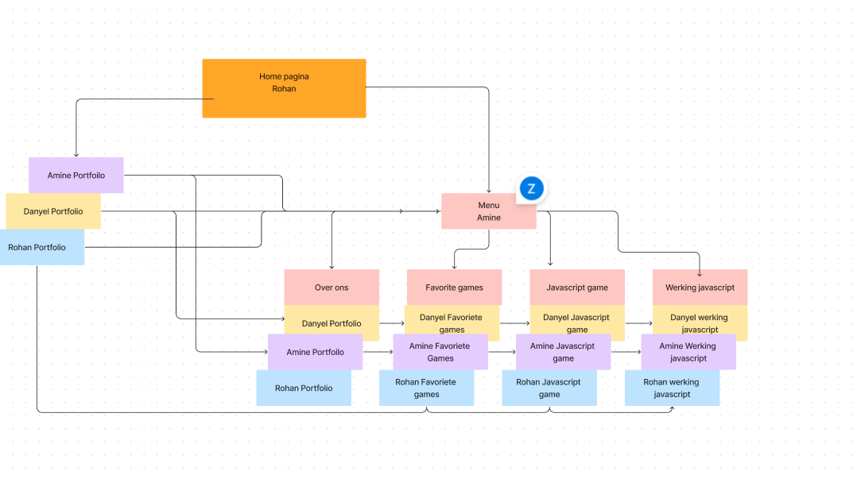

   Afbeelding met tekst, zwart, binnen

   Automatisch gegenereerde beschrijving

   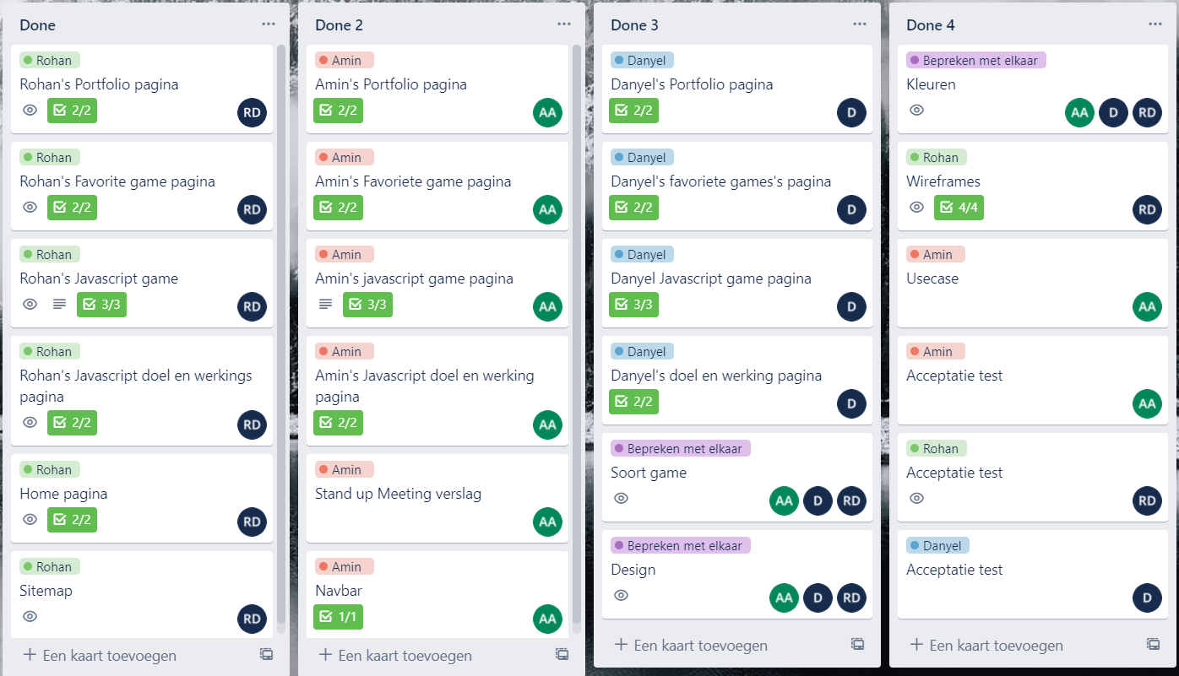

   https://github.com/RohanDayal1/P2-Project